UE中使用正则表达式的一些技巧
以下是网上摘录的UE 技巧
1）删除空行: 替换 %[ ^t]++^p 为 空串
2）删除行尾空格: 替换 [ ^t]+$ 为 空串
3）删除行首空格: 替换 %[ ^t]+ 为 空串
4）每行设置为固定的4个空格开头: 替换 %[ ^t]++^([~ ^t^p]^) 为 " ^1"
5）每段设置为固定的4个空格开头: 替换 %[ ^t]+ 为 " " (如果一行是以空格开始的,则视之为一段的开始行)
6）将一段合并为一行: 替换 [ ^t]++^p^([~ ^t^p]^) 为 ^1 (注意: 此处假定文本是以DOS方式回车换行 - CR/LF)
7）去掉HTML TAG: 替换 ^{<*>^}^{<*^p*>^} 为 空串
8）删除HTML中的所有<A>: 替换 <[ ]++a *[ ]++href[ ]++=*> 为 空串
9）删除文本中指定的前2列字符: 替换 %?? 为 空串
10）在第4列后插入2列空白字符: 替换 %^(????^)^(?^) 为 "^1 ^2"
11）查找所有的数字: [0-9]+[.]++[0-9]+
12）查找所有的单词: [a-z]+
13）查找所有的网址: http://[a-z0-9^~`_./^-^?=&]+
UltraEdit正则表达式（UltraEdit Syntax）
%1 搜索以1开头的行
1$ 搜索以1为结尾的行
? 匹配单字符
* 匹配多字符
Te+st 匹配"test", "teest", "teeeest" 等. 但不匹配 "tst".
te++st 匹配"test", "teest", "teeeest","tst" 等. 但不匹配 .
^p 新行 (DOS Files格式)
^r 新行 (MAC Files格式)
^n 新行 (UNIX Files格式)
^t tab键
[1-9] 匹配1-9的数字
[linux] 匹配linux中任何一个单词
[~0-9] 除数字外任何一个词
"^{John^}^{Tom^}" 搜索john和tom 如john sdfasdf tom被选种,当然不包括sdfasdf,其中^{和^}是分割符
以下是自己做的例子：
1：替换空格或TAB后的所有字符（这个常常在取字段列名时有用到，因为用desc列出来的信息降了列名外还有列类型，列空约束和列注释信息）：
命令：将[ ^t]+*$替换为空
1.1：替换前，图1.1：
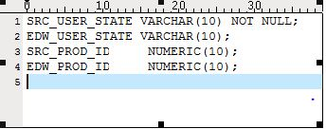
1.2：用CRTL+R调出替换窗口，然后按下面的输入，替换，图1.2（注意，此处要选择正则表示式，默认情况下不勾选):
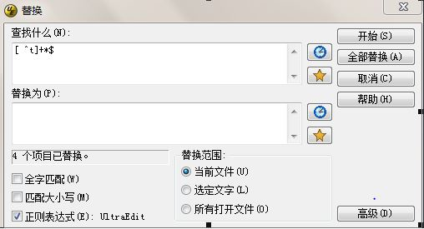
1.3：替换后，图1.3：
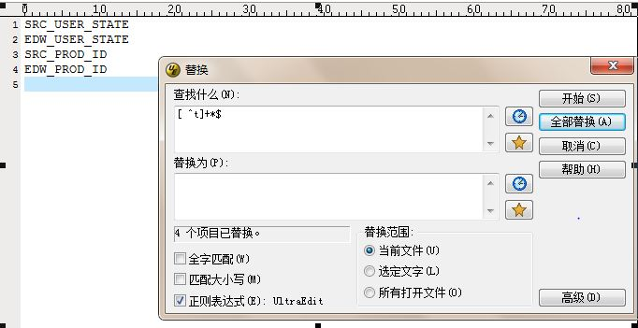
从替换结果来看，说明查找的顺序是从前到后，替换是从第一个开始查找到的字符位置开始的。
依此递推，当我们想将特定字符串后的内容替换为特定内容或者空时，，只需将%*{特定字符串}替换成空为可以了。
2、替换含有空格或TAB键前的所有内容
操作：将%*[ ^t]替换为空
2.1替换前，如图1.1
2.2替换后，图2.2：
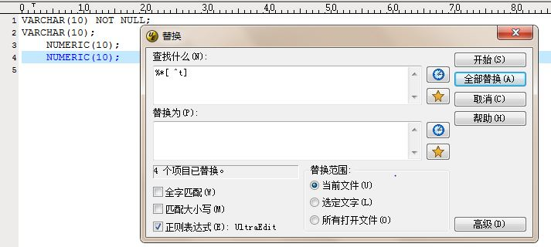
依此递推，当我们想将特定字符串前的内容替换为特定内容或者空时，只需将{特定字符串}+*$替换成空为可以了。
3、空行或仅含有空格和TAB键的行
操作：将%[ ^t]++^p替换为空
3.1：替换前，图3.1：
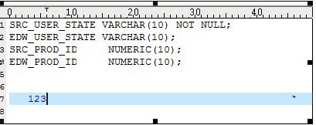
3.2：替换后，图3.2：
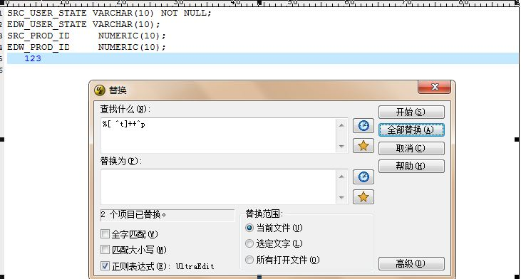
依此递推，如果想将仅含有特定字符串的行删除，也可采用%{特定字符串}++^p替换为空为可以了
4、在行末添加;分号字符
操作：将$替换成;
4.1：替换前,如图1.1。
4.2：替换后：
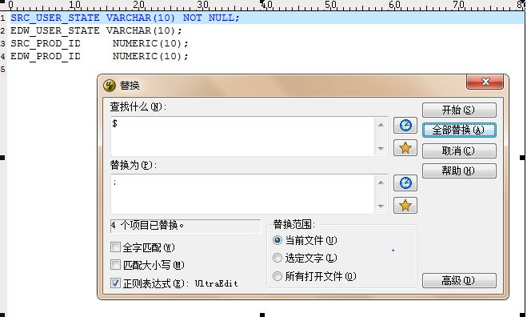
5、在行首添加添加4个空格：
操作：%替换成四个空格或者用UE的列块模式
5.1：替换前,如图1.1
5.2：替换后，图5.2：
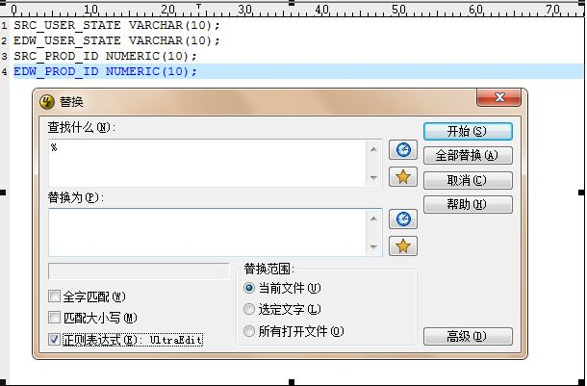
6、将含有varchar字符串的行删除：
操作：将%*varchar*^p替换成空
6.1：替换前,如图1.1
6.2:替换后，图6.2：
7、以;做分隔，进行分行处理
操作：将;替换成;^p
7.1:替换前，图7.1：
7.2:替换后，图7.2：
小结：
以上是一些常用的UE的正则式应用，在本人的工作中，常常是在生成创建或修改数据库对象的SQL语句时用到，它给我们平时的工作带来很大的例行性。对于LINUX、UNIX和ORACLE 10G后的版本，都有对正则表达式的支持，语法上大同小异，使用正则表达式，会给我们的日志文本处理和字符串匹配带来很大的便利性。工欲善其事，必行利其器。正则表达式，就是我们的日常工作的必备手段之一。
附件:

